LOGOPEDSKE VJEŽBE (Nemanja Vukotić,mag.prim.educ.)
UČENIK: E.I. (OOS21)
DATUM: 20.4.2020.

ZADATAK:
1. OPIŠI SLIČICE. POMOGNITE UČENIKU UKOLIKO JE POTREBNO.
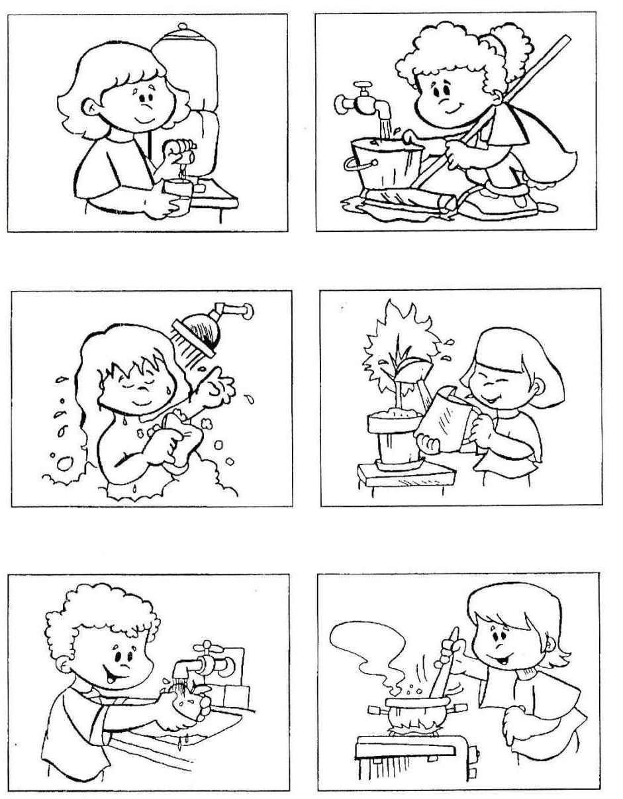

Fotografija preuzeta s weba: http://igramseiucim.com/images/Radni_listovi/mala_knjiga_o_vodi.pdf (str. 7).

2. POGLEDAJTE KRATKI CRTANI FILM: https://www.youtube.com/watch?v=nFpEdidF9Oo

- PITAJTE UČENIKA JE LI SHVATIO KOLIKO NAM JE VODA POTREBNA ZA ŽIVOT?

